**融合技术**

编程实现如下功能（摄像机位置在Z轴-15位置处）:

1. 先在（0，0，0）处绘制一个正方形并用一幅图像对正方形作纹理映射处理；再在（0，0，-5）处绘制一个茶壶，通过为场景添加光照效果使得茶壶看起来为红色；然后为2个模型添加融合效果，具体要求如下：

[1]原融合因子设置成全零，目标融合因子设置成全1，观察程序运行的效果(a)；

[2]原融合因子设置成全1，目标融合因子设置成全0，观察程序运行的效果(b)；

[3]使用Alpha的值来实现融合，其中Alpha的值取至茶壶的漫反射分量。并通过键盘的PageUp和PageDown按键增加和减少Alpha分量的大小(c)。

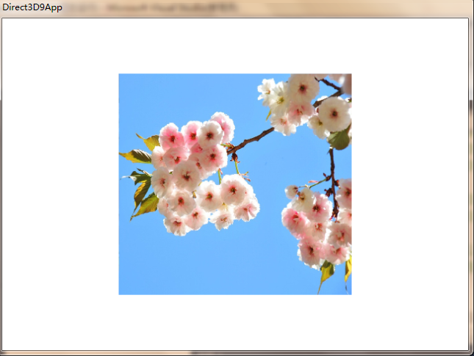 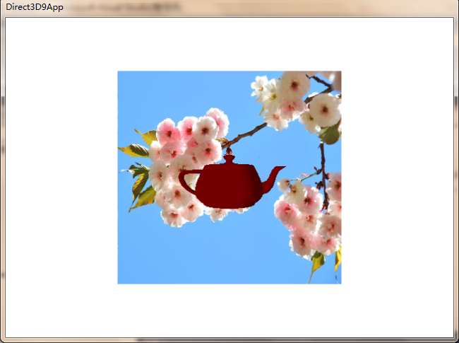 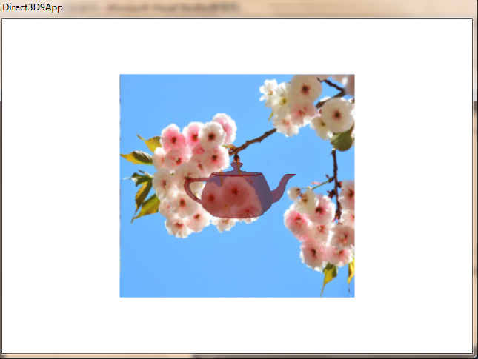

(a) (b) (c)

（2）先用DirectX Texture Tool创建3幅透明度分别为0%，50%和100%的DDS1，DDS2 和DDS3图像；然后，在(0,0,0)处绘制一个茶壶，通过为场景添加光照效果使得茶壶看起来为蓝色；接着，在(0,0,-2)处绘制一个正方形并分别用DDS1，DDS2 和DDS3图像对正方形作纹理映射处理，通过使用Alpha的值来实现融合，使得我们可以透过图像看到后面的茶壶（结果见a，b，c）。

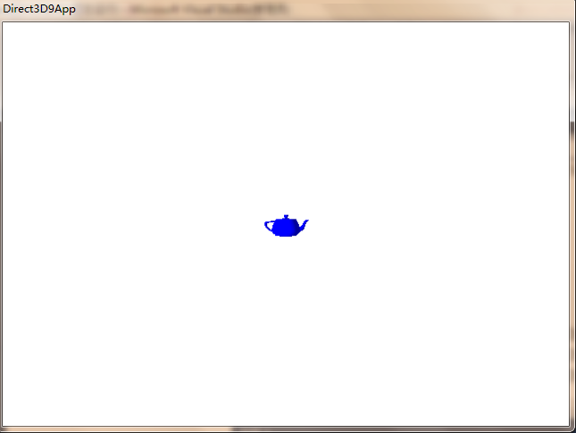 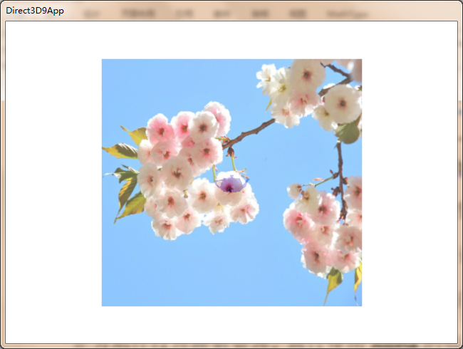 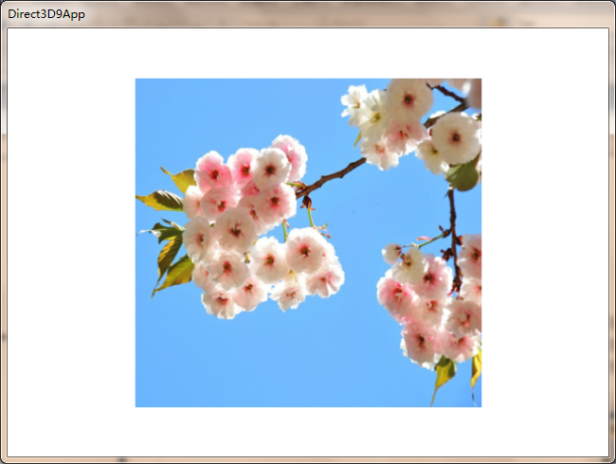

(a) (b) (c)